Р Е П У Б Л И К А С Р П С К А  УНИВЕРЗИТЕТ У ИСТОЧНОМ САРАЈЕВУ  ТЕХНОЛОШКИ ФАКУЛТЕТ  ЗВОРНИК  /: (056) 260-190; :261-072; 263-353 | 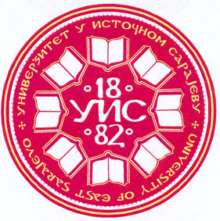 | R E P U B L I C OF S R P S K A  UNIVERSITY OF EAST SARAJEVO  FACULTY OF TECHNOLOGY  ZVORNIK  /: (387 56) 260-190; : 261-072; 263-353  E-mail: sekretar@tfzv.org
Број:454/2018.
Датум: 28.03.2018. год.

На основу члана 6. Правилника о поступку и условима избора академског особља Универзитета у Источном Сарајеву, даје се слиједеће

О Б А В Ј Е Ш Т Е Њ Е

Обавјештавају се сви заинтерeсовани да се у библиотеци Технолошког факултета Зворник, Универзитета у Источном Сарајеву налази Извјештај комисије за избор наставника у звање ванредног професора за ужу научну област: „Хемијске технологије“.

Комисија у саставу:
1. Др Драгица Лазић, ред. проф., председник,
Ужа научна област: Неорганска хемијска технологија,
Технолошки факултет, Универзитет у Источном Сарајеву;
2. Др Перо Дугић, ред. проф., члан,
Ужа научна област: Хемијске технологије,
Технолошки факултет, Универзитет у Бањој Луци;
3. Др Војислав Алексић, ванр. проф., члан,
Ужа научна област: Хемијске технологије,
Технолошки факултет, Универзитет у Источном Сарајеву.
сачинила је и потписала Извјештај бр. 446/18.

Извјештај бр. 446/18 се објављује на сајту Универзитета у Источном Сарајеву и Web страници Технолошког факултета Зворник и стоји на увиду јавности 15 дана.

Увид у Извјештај комисије у библиотеци Технолошког факултета Зворник, доступан је јавности сваким радним даном у времену од 7 до 15 часова.

Д Е К А Н

Проф. др Миладин Глигорић

